**EXMO: Sr. PRESIDENTE DA CÂMARA MUNICIPAL DE SUMARÉ**

# Considerado que fomos interpelados por moradores dessa cidade, que nos solicitaram o recapeamento da Rua Dos Cajueiros, nº15, Jardim Basilicata – Sumaré/SP, CEP:13.173-314.

O pedido se justifica pelo fato de sermos interpelados por moradores do bairro pedindo uma solução do problema na rua citada. Sendo que o asfalto não suportando a quantidade de veículos que passa, fazendo com que danifique o asfalto, deixando a rua esburacada, corre o risco de acontecer acidentes, vários reparos foram feitos, mas não resolve o problema, visto que toda vez que chove, a enxurrada leva todo o reparo.

# Diante do exposto INDICO a Sr. EXMO. Prefeito Municipal, de Sumaré/SP. Que viabilize a realizar o recapeamento da Rua Dos Cajueiros, nº15, Jardim Basilicata – Sumaré/SP, CEP:13.173-314.

Sala das Sessões 28 de setembro de 2020

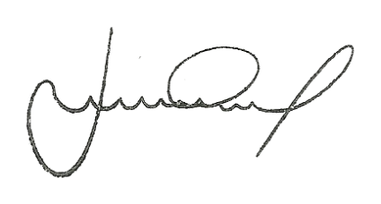

***Josué Cardozo***

Vereador